2020年度
四川省攀枝花市
教育科学研究所
部门决算

目录
公开时间：2021年9月 14日

第一部分部门概况 5
一、基本职能及主要工作 5
（一）主要职能。 5
（二）2020年重点工作完成情况。 5
二、机构设置 7
第二部分2020年度部门决算情况说明 8
一、收入支出决算总体情况说明 8
二、收入决算情况说明 8
三、支出决算情况说明 9
四、财政拨款收入支出决算总体情况说明 10
五、一般公共预算财政拨款支出决算情况说明 11
（一）一般公共预算财政拨款支出决算总体情况 11
（二）一般公共预算财政拨款支出决算结构情况 12
（三）一般公共预算财政拨款支出决算具体情况 12
六、一般公共预算财政拨款基本支出决算情况说明 13
七、“三公”经费财政拨款支出决算情况说明 14
（一）“三公”经费财政拨款支出决算总体情况说明 14
（二）“三公”经费财政拨款支出决算具体情况说明 14
八、政府性基金预算支出决算情况说明 16
九、国有资本经营预算支出决算情况说明 16
十、其他重要事项的情况说明 16
（一）机关运行经费支出情况 16
（二）政府采购支出情况 17
（三）国有资产占有使用情况 17
（四）预算绩效管理情况。 17
第三部分名词解释 21
第四部分附件 24
附件1 24
第五部分附表 28
一、 收入支出决算总表 28
二、收入决算表 28
三、支出决算表 28
四、财政拨款收入支出决算总表 28
五、财政拨款支出决算明细表 28
六、一般公共预算财政拨款支出决算表 28
七、一般公共预算财政拨款支出决算明细表 28
八、一般公共预算财政拨款基本支出决算表 28
九、一般公共预算财政拨款项目支出决算表 28
十、一般公共预算财政拨款“三公”经费支出决算表 28
十一、政府性基金预算财政拨款收入支出决算表(此表无数据) 28
十二、政府性基金预算财政拨款“三公”经费支出决算表 28
十三、国有资本经营预算财政拨款支出决算表 29
十四、国有资本经营预算财政拨款支出决算表) 29

第一部分部门概况

一、基本职能及主要工作

（一）主要职能。
攀枝花市教育科学研究所是攀枝花市教育和体育局直属下设的一个全额拨款、独立核算、执行事业单位会计制度的二级预算单位。我所的职责是：坚持为我市教育科研和中小学教学工作服务的宗旨，承担着教育科学研究与管理、教育教学研究与指导、中小学教育教学质量的监测与评估、为教育行政部门提供教育决策与咨询四大职能。

（二）2020年重点工作完成情况。
教研工作方面，全市共开展线上线下教研工作会共100余次，涉及学科17个、学段4个，线上线下参与教师累积4000余人次，开展集体视导7次，获益学校13所。组织全市“课堂教学大比武”评审工作，涉及27个学科839节优质课；组织全市学科论文比赛，涉及13个学科，评出市级一等奖31个。其中，获得省级一等奖31个。
培训工作方面，完成了“2019年国培计划”、2020年国培、省培系列项目，培训各级教育干部、教师1653人次。组织市、县管理者、校长等65人参加信息技术能力提升工程2.0项目培训。开发、实施三批次401名名师、名校长、市级骨干教师分别赴江苏、重庆等地研修，大力提升教学改革素养和培训者能力；本土独立架构设计、实施了全市新教师、教研员、乡镇学科骨干教师等培训项目，近1100人参加活动；探索、研制“名师大讲堂”“援助木里教研”等“集中+线上”教研、培训一体的本土培训品牌，累积获益教师逾5.2万人。组织“成都名师好课”走进攀枝花活动，在市七中等6所学校同时通过同课异构等多种交流形式，推动两地教育改革深度对话。科研工作方面，全年共立项课题45项，其中，市级28项，省级17项,科研成果获省级一等奖2项，二等奖4项。开展省、市级专家示范基地活动24次，涉及教师300余人次。
监测工作中，围绕以目标度、特色度、绿色度为维度的《攀枝花市高中教育教学质量评价方案》和以合格度、均衡度、目标度、特色度为维度的《攀枝花市义务教育教学质量监测评价方案》积极组织命题16次，完成监测项目16个，12万人次接受监测。在全市中小学生艺体抽样监测中，抽取了以1857名学生、2个学段、47所学校为监测样本，为上级领导科学决策提供有力依据。同时，不断优化监测工具，提升服务广大师生的能力，11月份升级了扫描和阅卷工具，面向全市高三学生免费开放了“一对一”精准成绩查询功能，编撰了2个《教学质量报告》并面向全市中小学校赠阅。
2020年，在市财政、市教体局的统一部署和领导下，圆满的完成了财政收支任务。

二、机构设置
攀编发〔2019〕11 号将攀枝花市教育科学研究所的内设机构调整为：党政办公室、教育研究与决策服务中心、监测评估与资源服务中心、教师发展与培训服务中心、教学研究与指导服务中心等五个部门。核定内设机构科级领导职数7 名（其中正科级领导实配不超过5 名）。

第二部分2020年度部门决算情况说明

一、收入支出决算总体情况说明
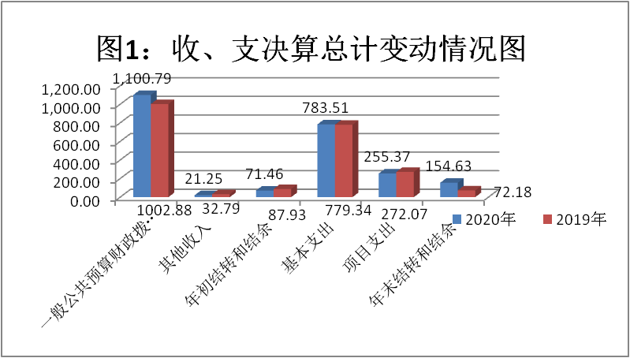
2020年度收、支总计1193.50万元。与2019年相比，收、支总计各增加69.91万元，增长5.86%。主要变动原因是收入方面：一般公共预算财政拨款收入增加97.91万元，其他收入减少11.54万元，年初结转和结余减少16.46万元；支出方面：基本支出增加4.16万元，项目支出减少16.7万元，年末结转与结余增加82.45万元。
（图1：收、支决算总计变动情况图）（柱状图）

二、收入决算情况说明
2020年本年收入合计1122.04万元，其中：一般公共预算财政拨款收入1100.79万元，占98.11%；政府性基金预算财政拨款收入0万元，占0%；上级补助收入0万元，占0%；事业收入0万元，占0%；经营收入0万元，占0%；附属单位上缴收入0万元，占0%；其他收入21.25万元，占1.89%。
（图2：收入决算结构图）（饼状图）
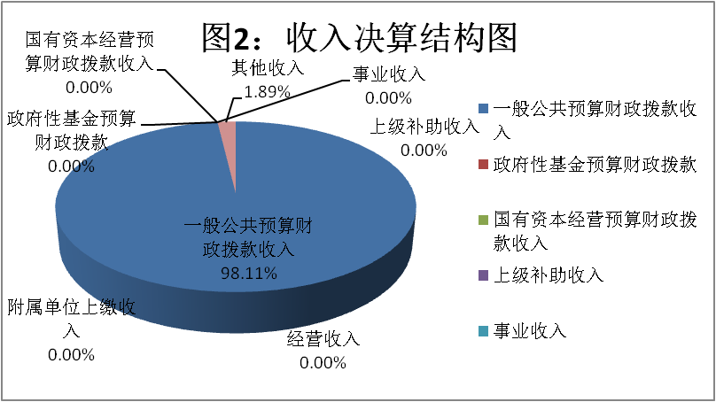

三、支出决算情况说明
2020年本年支出合计1038.88万元，其中：基本支出783.51万元，占75.42%；项目支出255.37万元，占24.58%；上缴上级支出0万元，占0%；经营支出0万元，占0%；对附属单位补助支出0万元，占0%。
（图3：支出决算结构图）（饼状图）

四、财政拨款收入支出决算总体情况说明
2020年财政拨款收入总计1100.80万元、2020年财政拨款支出总计1100.82万元。与2019年相比，财政拨款收入总计增加64.82万元，财政拨款支出总计增加64.84万元，增长5.89%。主要变动原因是收入方面一般公共预算财政拨款决算2020年较2019年增加97.91万元，年初财政拨款结转和结余里一般公共预算财政预算减少33.09万元。支出方面教育支出2020年较2019年减少49.17万元，社会保障和就业支出减少4.32万元，住房保障支出增加59.91万元，一般公共服务支出减少22.60万元，年末财政拨款结转和结余增加81.02万元。
（图4：财政拨款收、支决算总计变动情况）（柱状图）
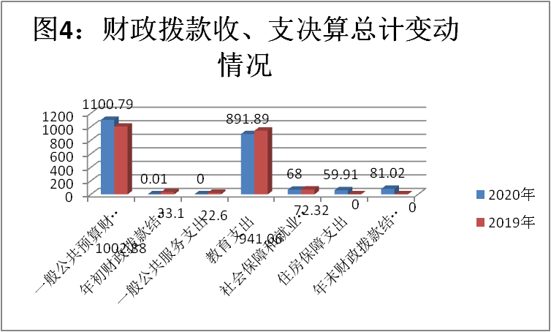

五、一般公共预算财政拨款支出决算情况说明

（一）一般公共预算财政拨款支出决算总体情况
2020年一般公共预算财政拨款支出1019.80万元，占本年支出合计的92.64%。与2019年相比，一般公共预算财政拨款增加64.84万元，增长6.26%。主要变动原因是基本支出增加0.53万元，项目支出减少16.71万元，年末财政拨款结转和结余增加81.02万元。
（图5：一般公共预算财政拨款支出决算变动情况）（柱状图）
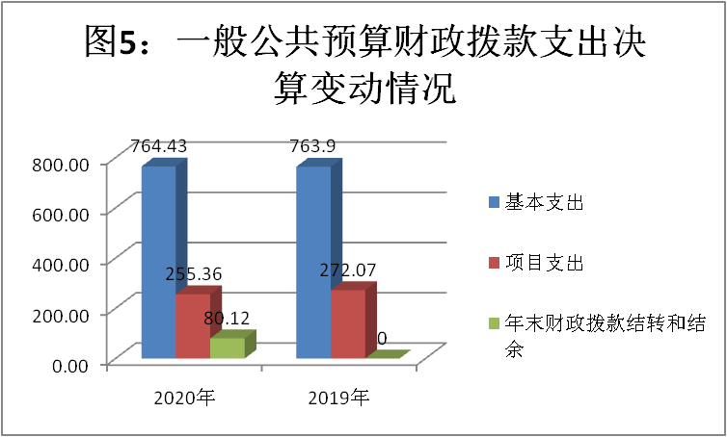

（二）一般公共预算财政拨款支出决算结构情况
2020年一般公共预算财政拨款支出1100.82万元，主要用于以下方面:一般公共服务（类）支出0万元，占0%；教育支出（类）891.89万元，占81.02%；科学技术（类）支出0万元，占0%；文化旅游体育与传媒（类）支出0万元，占0%；社会保障和就业（类）支出68万元，占6.18%；卫生健康支出0万元，占0%；住房保障支出59.91万元，占6.18%。年末财政拨款结转和结余81.02万元，占7.36%。
（图6：一般公共预算财政拨款支出决算结构）（饼状图）

（三）一般公共预算财政拨款支出决算具体情况
2020年一般公共预算支出决算数为1019.80万元，完成预算100%。其中：
1.教育（类）教育费附加安排的支出（款）其他教育费附加安排的支出（项）、其他教育支出（款）其他教育支出（项）:支出决算为891.89万元，完成预算91.67%，决算数小于预算数的主要原因是其他教育费附加安排的支出因单位自查收回了120元，年末结转和结余11.01万元；教师进修年末结转和结余70万元。
2.社会保障和就业（类）行政事业单位养老支出（款）事业单位离退休（项）、机关事业单位基本养老保险缴费支出（项）、机关事业单位职业年金缴费支出（项）:支出决算为68万元，完成预算100%。
3.住房保障支出（类）住房改革支出（款）住房公积金（项）：支出决算为59.91万元，完成预算100%。

六、一般公共预算财政拨款基本支出决算情况说明
2020年一般公共预算财政拨款基本支出764.43万元，其中：
人员经费715.86万元，主要包括：基本工资、津贴补贴、奖金、伙食补助费、绩效工资、机关事业单位基本养老保险缴费、职业年金缴费、其他社会保障缴费、其他工资福利支出、离休费、退休费、抚恤金、生活补助、医疗费补助、奖励金、住房公积金、其他对个人和家庭的补助支出等。
日常公用经费48.61万元，主要包括：办公费、印刷费、咨询费、手续费、水费、电费、邮电费、取暖费、物业管理费、差旅费、因公出国（境）费用、维修（护）费、租赁费、会议费、培训费、公务接待费、劳务费、委托业务费、工会经费、福利费、公务用车运行维护费、其他交通费、税金及附加费用、其他商品和服务支出、办公设备购置、专用设备购置、信息网络及软件购置更新、其他资本性支出等。

七、“三公”经费财政拨款支出决算情况说明

（一）“三公”经费财政拨款支出决算总体情况说明
2020年“三公”经费财政拨款支出决算为1.71万元，完成预算63.29%，决算数小于预算数的主要原因是2020年未发生公务接待费。

（二）“三公”经费财政拨款支出决算具体情况说明
2020年“三公”经费财政拨款支出决算中，因公出国（境）费支出决算0万元，占0%；公务用车购置及运行维护费支出决算1.71万元，占100%；公务接待费支出决算0万元，占0%。具体情况如下：
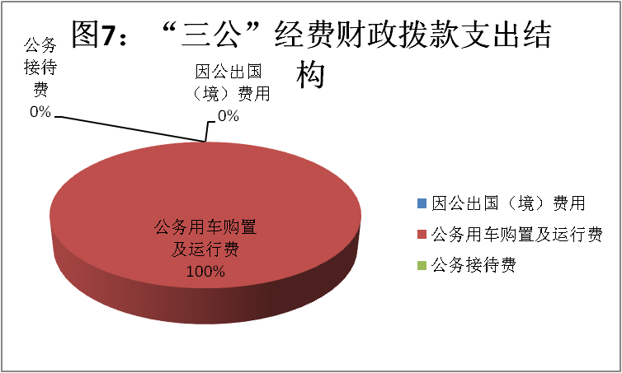
（图7：“三公”经费财政拨款支出结构）（饼状图）

1.因公出国（境）经费支出0万元，完成预算100%。全年安排因公出国（境）团组0次，出国（境）0人。因公出国（境）支出决算比2018年增加/减少2.95万元，下降100%。主要原因是2020年未发生因公出国（境）经费。
2.公务用车购置及运行维护费支出1.71万元,完成预算100%。公务用车购置及运行维护费支出决算比2019年减少0.25万元，下降17.12%。主要原因是我所为贯彻落实中央八项规定精神，加强了“三公”经费管理，严格控制了“三公”经费支出。
其中：公务用车购置支出0万元。全年按规定更新购置公务用车0辆，其中：轿车0辆、金额0万元，越野车0辆、金额0万元，载客汽车0辆、金额0万元，。截至2020年12月底，单位共有公务用车1辆，其中：轿车0辆、越野车0辆、载客汽车1辆。
公务用车运行维护费支出1.71万元。主要用于教研员外出参与教研活动等所需的公务用车燃料费、维修费、过路过桥费、保险费等支出。
3.公务接待费支出0万元，完成预算0%。公务接待费支出决算比2019年减少0.17万元，下降100%。主要原因是2020年未发生公务接待。其中：
国内公务接待支出0万元。国内公务接待0批次，0人次（不包括陪同人员），共计支出0万元。
外事接待支出0万元，外事接待0批次，0人，共计支出0万元。

八、政府性基金预算支出决算情况说明
2020年政府性基金预算拨款支出0万元。

九、国有资本经营预算支出决算情况说明
2020年国有资本经营预算拨款支出0万元。

十、其他重要事项的情况说明

（一）机关运行经费支出情况
2020年，攀枝花市教育科学研究所机关运行经费支出0万元，与2019年决算数持平。

（二）政府采购支出情况
2020年，攀枝花市教育科学研究所在政府采购支出总额6.28万元，其中：政府采购货物支出6.28万元、政府采购工程支出0万元、政府采购服务支出0万元。购买的打印机主要用于日常办公资料打印。授予中小企业合同金额0万元，占政府采购支出总额的0%，其中：授予小微企业合同金额0万元，占政府采购支出总额的0%。

（三）国有资产占有使用情况
截至2020年12月31日，攀枝花市教育科学研究所共有车辆2辆，其中：主要领导干部用车0辆、机要通信用车0辆、应急保障用车0辆、其他用车2辆。其他用车主要是一辆是用于日常教研活动等日常办公出行使用，另一辆处于待处置状态并已停止使用。单价50万元以上通用设备0台（套），单价100万元以上专用设备0台（套）。

（四）预算绩效管理情况。
根据预算绩效管理要求，本部门（单位）在年初预算编制阶段，组织对一般公共预算拨款项目（项目名称）开展了预算事前绩效评估，对1个项目编制了绩效目标，预算执行过程中，选取1个项目开展绩效监控，年终执行完毕后，对1个项目开展了绩效目标完成情况自评。
本部门按要求对2020年部门整体支出开展绩效自评，从评价情况来看2020年市级项目资金拨款共266.37万元，主要完成了教学质量监测调研工作，全年共抽测7个年级、组织监测“考试”14次。其次组织开展科研课题、建立“研培行一体”教师培训体系改革试点等工作。2020年国培计划项目资金结转结余70万，根据国家和省项目实施要求，我所承担的两个项目于2020年12月27日成功启动，将在2021年1-3月集中实施。本部门还自行组织了1个项目支出绩效评价，从评价情况来看项目全年预算数856.89万元，执行数为856.89万元，完成预算的100%。通过项目实施，保障本单位正常运转、完成日常工作任务以及本单位承担的教育教学任务。
1.项目绩效目标完成情况。
本部门在2020年度部门决算中反映“一般公共预算拨款项目”等1个项目绩效目标实际完成情况。（本单位部门项目绩效目标个数在5个以上的，选取5个项目进行公开，目标个数在5个以下的，全部进行公开，公开内容包括选取的全部项目完成情况综述和完成情况表）。
（1）一般公共预算拨款项目绩效目标完成情况综述。项目全年预算数856.89万元，执行数为856.89万元，完成预算的100%。通过项目实施，保障本单位正常运转、完成日常工作任务以及本单位承担的教育教学任务，发现的主要问题：预算绩效观念不深入。下一步改进措施：加强对相关人员培训，特别是针对《预算法》等学习培训，规范预算收支核算，切实提高部门预算收支管理水平。
项目绩效目标完成情况表
(2020年度)
项目名称 |  |  | 一般公共预算拨款
预算单位 |  |  | 攀枝花市教育科学研究所
预算执行情况(万元) | 预算数: |  | 856.89 | 执行数: | 856.89
 | 其中-财政拨款: |  | 856.89 | 其中-财政拨款: | 856.89
 | 其它资金: |  | 0 | 其它资金: | 0
年度目标完成情况 | 预期目标 |  |  | 实际完成目标
 | 保障本单位正常运转、完成日常工作任务以及本单位承担的教育教学任务 |  |  | 完成预定指标
绩效指标完成情况 | 一级指标 | 二级指标 | 三级指标 | 预期指标值(包含数字及文字描述) | 实际完成指标值(包含数字及文字描述)
 | 项目完成指标 | 数量指标 | 指标1：人员经费 | 720.41万元 | 完成预定指标值720.41万元
 |  |  | 指标2：公用经费 | 69.48万元 | 完成预定指标值69.48万元
 |  |  | 指标３：项目经费 | 67．00万元 | 完成预定指标值67．00万元
 | 项目完成指标 | 质量指标 | 指标1：完成日常工作任务 | 12月31日前完成各项指标 | 完成预定指标
 | 项目完成指标 | 质量指标 | 指标2：完成特定行政任务和事业发展目标 | 12月31日前完成各项指标 | 完成预定指标
 | 项目完成指标 | 时效指标 | 指标1：年度任务完成 | 12月31日前完成各项指标 | 完成预定指标
 | 效益指标 | 社会效益指标 | 指标1：单位职工 | 教学研究能力全面提高 | 完成预定指标
 |  |  | 指标2：学生及社会 | 学生综合素质全面提高 | 完成预定指标
 | 满意度指标 | 满意度指标 | 指标1：职工满意度 | ≥95% | 完成预定指标
 |  |  | 指标2：社会满意度 | ≥90% | 完成预定指标

2.部门绩效评价结果。
本部门按要求对2020年部门整体支出绩效评价情况开展自评，《攀枝花市教育科学研究所2020年部门整体支出绩效评价报告》见附件（附件1）。

第三部分名词解释
1.财政拨款收入：指单位从同级财政部门取得的财政预算资金。
2.事业收入：指事业单位开展专业业务活动及辅助活动取得的收入。
3.经营收入：指事业单位在专业业务活动及其辅助活动之外开展非独立核算经营活动取得的收入。
4.其他收入：指单位取得的除上述收入以外的各项收入。主要是非税收入。
5.年初结转和结余：指以前年度尚未完成、结转到本年按有关规定继续使用的资金。
6.结余分配：指事业单位按照会计制度规定缴纳的所得税、提取的专用结余以及转入非财政拨款结余的金额等。
7.年末结转和结余：指单位按有关规定结转到下年或以后年度继续使用的资金。
8.教育（类）教育费附加安排的支出（款）其他教育费附加安排的支出（项）：指事业单位用于除农村中小学校舍建设及教学设施、城市中小学校舍建设及教学设施、中等职业学校教学设施以外的教育费附加安排的资金。教育（类）其他教育支出（款）其他教育支出（项）：指单位用于其他教育方面的支出。
9.社会保障和就业（类）行政事业单位养老支出（款）事业单位离退休（项）：指单位离退休职工的离退休经费。社会保障和就业（类）行政事业单位养老支出（款）机关事业单位基本养老保险缴费支出（项）：指单位实施养老保险制度由单位缴纳的基本养老保险费。社会保障和就业（类）行政事业单位养老支出（款）机关事业单位职业年金缴费支出（项）：指单位实施养老保险制度由单位缴纳的职业年金资金。
10.住房保障（类）住房改革支出（款）住房公积金（项）：指单位按人力资源和社会保障部、财政部规定的基本工资和津贴补贴以及规定比例为职工缴纳的住房公积金。
11.基本支出：指为保障机构正常运转、完成日常工作任务而发生的人员支出和公用支出。
12.项目支出：指在基本支出之外为完成特定行政任务和事业发展目标所发生的支出。
13.“三公”经费：指部门用财政拨款安排的因公出国（境）费、公务用车购置及运行费和公务接待费。其中，因公出国（境）费反映单位公务出国（境）的国际旅费、国外城市间交通费、住宿费、伙食费、培训费、公杂费等支出；公务用车购置及运行费反映单位公务用车车辆购置支出（含车辆购置税）及租用费、燃料费、维修费、过路过桥费、保险费等支出；公务接待费反映单位按规定开支的各类公务接待（含外宾接待）支出。
第四部分附件

附件1

攀枝花市教育科学研究所2020年部门整体支出绩效评价报告
（报告范围包括机关和下属单位）
一、部门（单位）概况
（一）机构组成。
攀枝花市教育科学研究所是攀枝花市教育体育局直属下设的一个全额拨款、独立核算、执行事业单位会计制度的二级预算单位。市教科所内设教学研究与指导服务中心、教育研究与决策服务中心教师发展与培训服务中心、监测评估与资源服务中心、党政办公室等5各部门。
（二）机构职能。
我所的职责是：坚持为我市教育科研和中小学教学工作服务的宗旨，承担着教育科学研究与管理、教育教学研究与指导、中小学教育教学质量的监测与评估、为教育行政部门提供教育决策与咨询四大职能。
（三）人员概况。
市教科所是全额拨款、独立核算、执行事业单位会计制度的二级预算事业单位。核定编制人员为36人，党政领导职数3人，内设机构7个。截止2020年12月31日在编在岗教职工30人，专业技术人员28人(其中：中小学正高级教师2人，中小学高级教师21人，具有研究生学历3人)，行政后勤2人，退休职工28人，聘用人员1人。
二、部门财政资金收支情况
（一）部门财政资金收入情况。
2020年部门预算总收入1193.50万元。其中，本年收入1122.04万元，上年结转结余资金71.46万元。
2020年度财政拨项目资金336.37万元，2019年结转结余0.12万元，合计336.38万元。
2020年非财政补助资金收入21.25万元，2019年非财政补助结转结余71.45万元，合计92.70万元。
（二）部门财政资金支出情况。
2020年部门预算总支出1038.88万元，基本支出为783.51万元，其中工资福利支出669.22万元，商品服务支出47.99万元，对个人和家庭补助支出46.63万元，资本性支出0.59万元；项目支出为255.36万元，其中商品服务支出231.29万元，对个人和家庭补助支出10.08万元，资本性支出13.99万元。2020年结转结余154.63万元。
2020年度财政拨项目支出255.37万元，2020年结转结余81.01万元。
2020年非财政补助资金支出19.08万元，2020年非财政补助结转结余73.62万元。
三、部门整体预算绩效管理情况
（一）部门预算管理。
2020年市级项目资金拨款共266.37万元，主要完成了教学质量监测调研工作，全年共抽测7个年级、组织监测“考试”14次。其次组织开展科研课题、建立“研培行一体”教师培训体系改革试点等工作。
市教科所2020年国培计划项目资金结转结余70万，根据国家和省项目实施要求，我所承担的两个项目于2020年12月27日成功启动，将在2021年1-3月集中实施。
（二）结果应用情况。
市教科所将2020年度部门预算整体绩效评价自评报告进行公开。
四、评价结论及建议
（一）评价结论。
2020年我所积极履职，强化管理。较好的完成了年度工作目标，通过加强预算收支管理，不断建立健全内部管理制度，梳理内部管理流程，部门整体支出管理水平得到了提升。在保证正常的工作运转上，我所切实加强专项资金管理，提高资金使用效益。
（二）存在问题。
目前我所预算执行及绩效管理中存在以下问题：一是预算绩效观念不深入；二是评价指标体系不完善，评价结果运用不充分，实际操作有难度。
（三）改进建议。
针对以上存在的问题我所主要提出以下措施改进。一是细化预算编制工作，认真做好预算的编制，加强各科室的预算管理意识。二是加强财务管理，严格财务审核，健全财务管理制度体系，规范财务行为。三是完善资产管理。严格编制政府采购预算和计划，加强内部管理工作。四是对相关人员加强培训，特别是针对《预算法》等学习培训，规范预算收支核算，切实提高部门预算收支管理水平。

第五部分附表

收入支出决算总表

二、收入决算表

三、支出决算表

四、财政拨款收入支出决算总表

五、财政拨款支出决算明细表

六、一般公共预算财政拨款支出决算表

七、一般公共预算财政拨款支出决算明细表

八、一般公共预算财政拨款基本支出决算表

九、一般公共预算财政拨款项目支出决算表

十、一般公共预算财政拨款“三公”经费支出决算表

十一、政府性基金预算财政拨款收入支出决算表(此表无数据)

十二、政府性基金预算财政拨款“三公”经费支出决算表(此表无数据)

十三、国有资本经营预算财政拨款收入支出决算表(此表无数据)

十四、国有资本经营预算财政拨款支出决算表(此表无数据)

